Národní centrum zemědělského a potravinářského výzkumu, v. v. i., Drnovská 507
161 06 Praha 6-Ruzyně telefon: 233 022 111
IČO: 00027006
DIČ: CZ00027006
Objednávka číslo
OB-2025-00002460
Dodavatel Číslo objednávky uvádějte na faktuře, jinak nebude faktura proplacena
Měřící technika Morava s.r.o. IČ: 29316715

Měřící pánvičky a víčka k měřícím pánvičkám k DSC Kč 85 777,- vč. DPH
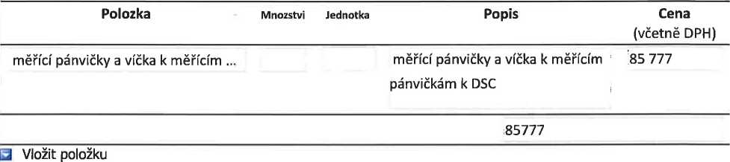
Vyřizuje:
Datum:
5. 12. 2025
Fakturujte:
Národní centrum zemědělského a potravinářského výzkumu, v. v. i., Drnovská 507
161 06 Praha 6
IČO: 00027006
DIČ: CZ 00027006
Bank.spojcní: 25635061/0100

